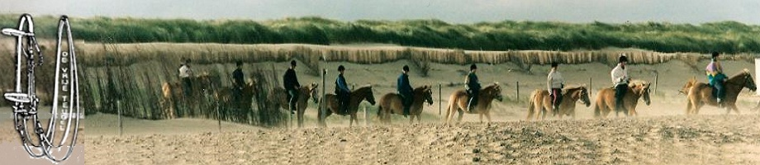
D E P A A R D E N B E L
Nieuwsbrief van de "Vrije Teugel" te Waarland nummer: 2020-06 – 29/2

Betreft: De Special Olympics 2020 in Den Haag

Via onze site
www-devrijeteugel.nl > ga naar: Activiteiten . klik op: Special Olympics 2020 Den Haag
kan men gratis kaarten bestellen voor de openingsavond op vrijdag 12 juni
Deze zal plaatsvinden in het Cars Jeans Stadion van ADO Den Haag
adres:
Haags Kwartier 55
2491BM Den Haag

Ons Hotel is: van der Valk Hotel
adres:
Gildeweg 1
2632 BD Nootdorp

Dat ligt 2,7 km = 7 min. rijden of 30 min. lopen van elkaar verwijderd.

